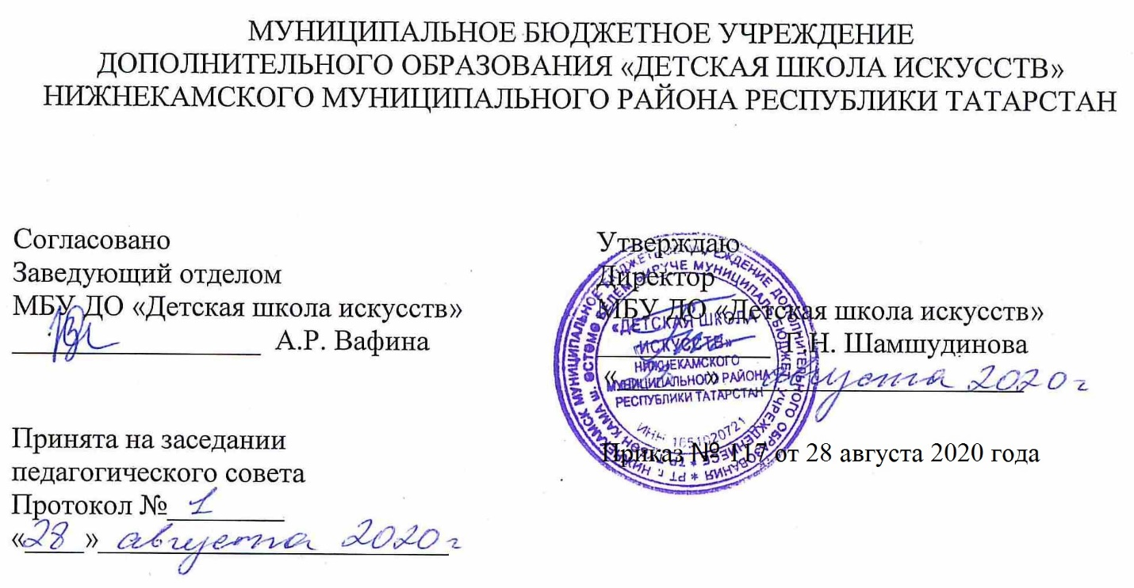

ДОПОЛНИТЕЛЬНАЯ ОБЩЕОБРАЗОВАТЕЛЬНАЯ ОБЩЕРАЗВИВАЮЩАЯ РАБОЧАЯ ПРОГРАММА
«ПРЕДМЕТ ПО ВЫБОРУ»
6 класс
Направленность: художественная
Возраст учащихся: 13-14 лет
Срок реализации:1 год (52.5часа)

Составитель: Наскаев И.З.,
преподаватель хореографии

г. Нижнекамск
2020 год

1. Планируемые результаты

Личностные результаты

1. Знание культуры своего народа, своего края, основ культурного наследия народов России и человечества идентичность человека с российской многонациональной культурой, уважительное и доброжелательное отношение к культуре, ценностям народов России и народов мира.
2. Готовность и способность обучающихся к саморазвитию и самообразованию на основе мотивации к обучению и познанию; готовность и способность осознанному выбору и построению дальнейшей индивидуальной траектории образования на базе ориентировки в мире профессий и профессиональных предпочтений, с учетом устойчивых познавательных интересов.
3. Сформированность ответственного отношения к учению; уважительного отношения к труду.
4. Сформированность целостного мировоззрения, соответствующего современному уровню развития науки и общественной практики, учитывающего культурное, духовное многообразие современного мира.
5. Осознанное, уважительное и доброжелательное отношение к другому человеку, его мнению, мировоззрению, культуре, языку, вере. Готовность и способность вести диалог с другими людьми и достигать в нем взаимопонимания.
6. Развитость эстетического сознания через освоение художественного наследия народов России и мира, творческой деятельности эстетического характера (способность понимать художественные произведения, отражающие разные этнокультурные традиции; сформированность основ художественной культуры обучающихся как части их общей духовной культуры, как особого способа познания жизни и средства организации общения; эстетическое, эмоционально-ценностное видение окружающего мира; способность к эмоционально-ценностному освоению мира, самовыражению и ориентации в художественном и нравственном пространстве культуры; уважение к истории культуры своего Отечества, выраженной, в том числе в понимании красоты человека; потребность в общении с художественными произведениями, сформированность активного отношения к традициям художественной культуры как смысловой, эстетической и личностно-значимой ценности).

Метапредметные результаты
Регулятивные УУД
1.Умение самостоятельно определять цели обучения, ставить и формулировать новые задачи в учебе и познавательной деятельности, развивать мотивы и интересы своей познавательной деятельности.
2.Умение самостоятельно планировать пути достижения целей, в том числе альтернативные, осознанно выбирать наиболее эффективные способы решения учебных и познавательных задач.
3.Умение соотносить свои действия с планируемыми результатами, осуществлять контроль своей деятельности в процессе достижения результата, определять способы действий в рамках предложенных условий и требований, корректировать свои действия в соответствии с изменяющейся ситуацией.
4Умение оценивать правильность выполнения учебной задачи, собственные возможности ее решения.
5.Владение основами самоконтроля, самооценки, принятия решеи осуществления осознанного выбора в учебной и познавательной.
ПознавательныеУУД 1.Умение определять понятия, создавать обобщения, устанавливать аналогии, классифицировать, самостоятельно выбирать основания и критерии для классификации, устанавливать причинно-следственные связи, строить логическое рассуждение делать выводы.
2.Умение создавать, применять и преобразовывать знаки и символы, модели и схемы для решения учебных и познавательных задач.
3.Развитие мотивации к овладению культурой активного использования словарей и других поисковых систем.
Коммуникативные УУД
1..Умение организовывать учебное сотрудничество и совместную деятельность с учителем и сверстниками; работать индивидуально и в группе: находить общее решение на основе согласования позиций и учета интересов; формулировать, аргументировать и отстаивать свое мнение.
2Умение осознанно использовать речевые средства в соответствии с задачей коммуникации для выражения своих чувств, мыслей и потребностей для планирования и регуляции своей деятельности.
Умение использовать средства хореографии для выражения национальных особенностей данного народа.
Предметные результаты
1.Формирование первоначальных представлений о значении хореографии для укрепления физического, социального и психического здоровья человека, о её позитивном влиянии на интеллектуальное, эмоциональное развитие человека;
2.Овладение умением организовать здоровье сберегающую жизнедеятельность (оздоровительные мероприятия, подвижные игры и т.д.);
3.Формирование навыка систематического наблюдения за своим физическим состоянием, показателями развития гибкости, танцевального шагаи координации движений.
4.Умение самостоятельно создавать танцевально-двигательный образ и исполнять танцевальные номера
Учебно-тематический план

 | Тема | Количество часов | Тип урока | Виды учебной деятельности | Виды контроля
1. | Мероприятия художественно-эстетического характера | 9 ч | Урок ознакомление | Лекции,беседы и практические занятия | Контрольный урок
2. | Подготовка концертных номеров | 27 | Урок изучение и первичного закрепления новых знаний
3. | Подготовка к коллективному творческому проекту | 9 ч | Урок изучение и первичного закрепления новых знаний | Репетиции
4. | Показ коллективного творческого проекта | 1.5 ч | Репетиция | Репетиции
5. | Контрольный урок | 6 |  | Репетиции
 | Всего: | 52,5

Календарный учебный график
№ п/п | Месяц | Число | Время проведения занятия | Форма занятия | Количество часов | Тема занятий | Место проведения | Форма контроля
1 | Сентябрь  Октябрь  Ноябрь  Декабрь  Январь  Февраль  Март  Апрель  Май | 1 | 15.20-16.20 | урок | 1.5 | Мероприятия худ-эстетического характера | МБУ ДО «Детская школа искусств» на базе гимназии №2  222 каб. | Контрольные уроки
2 |  | 8 | 15.20-16.20 | урок | 1.5 | Общая характеристика народных танцев |  | Контрольные уроки
3 |  | 15 | 15.20-16.20 | урок | 1.5 | Общая характеристика русских танцев |  | Контрольные уроки
4 |  | 22 | 15.20-16.20 | урок | 1.5 | Характеристика американского танца «Кантри» |  | Контрольные уроки
5 |  | 29 | 15.20-16.20 | урок | 1.5 | Общая характеристика танцев народа Поволжья |  | Контрольные уроки
6 |  | 6 | 15.20-16.20 | урок | 1.5 | Характеристика танцев ближнего зарубежья |  | Контрольные уроки
7 |  | 13 | 15.20-16.20 | урок | 1.5 | Подготовка концертных номеров |  | Контрольные уроки
8 |  | 20 | 15.20-16.20 | урок | 1.5 | Постановка танца «Крылатая молодость» |  | Контрольные уроки
9 |  | 27 | 15.20-16.20 | уроку | 1.5 | Контрольный урок |  | Контрольные уроки
10 |  | 10 | 15.20-16.20 | урок | 1.5 | Постановка танца «Крылатая молодость»
11 |  | 17 | 15.20-16.20 | урок | 1.5 | Постановка танца «Крылатая молодость»
12 |  | 24 | 15.20-16.20 | урок | 1.5 | Подготовка концертного номера
13 |  | 1 | 15.20-16.20 | урок | 1.5 | Постановка американского танца «Кантри»
14 |  | 8 | 15.20-16.20 | урок | 1.5 | Постановка американского танца «Кантри»
15 |  | 15 | 15.20-16.20 | урок | 1.5 | Постановка американского танца «Кантри»
16 |  | 22 | 15.20-16.20 | урок | 1.5 | Постановка американского танца «Кантри»
17 |  | 24 | 15.20-16.20 | урок | 1.5 | Контрольный урок
18 |  | 12 | 15.20-16.20 | урок | 1.5 | Отработка концертных номеров
19 |  | 19 | 15.20-16.20 | урок | 1.5 | Отработка концертных номеров
20 |  | 26 | 15.20-16.20 | урок | 1.5 | Отработка концертных номеров
21 |  | 2 | 15.20-16.20 | урок | 1.5 | Отработка концертных номеров
22 |  | 9 | 15.20-16.20 | урок | 1.5 | Отработка концертных номеров
23 |  | 16 | 15.20-16.20 | урок | 1.5 | Отработка концертных номеров
24 |  | 23 | 15.20-16.20 | урок | 1.5 | Отработка концертных номеров
25 |  | 2 | 15.20-16.20 | урок | 1.5 | Отработка концертных номеров
26 |  | 9 | 15.20-16.20 | урок | 1.5 | Отработка концертных номеров
27 |  | 16 | 15.20-16.20 | урок | 1.5 | Контрольный урок
28 |  | 6 | 15.20-16.20 | урок | 1.5 | Подготовка к коллективному проекту
29 |  | 13 | 15.20-16.20 | урок | 1.5 | Подготовка к коллективному проекту
30 |  | 20 | 15.20-16.20 | урок | 1.5 | Подготовка творческому коллективному проекту
31 |  | 27 | 15.20-16.20 | урок | 1.5 | Работа над творческим коллективным проектом |  | Контрольные уроки
- 32 |  | 4 | 15.20-16.20 | урок | 1.5 | Работа над творческим коллективным проектом. |  | Контрольные уроки
33 |  | 11 | 15.20-16.20 | урок | 1.5 | Работа над творческим коллективным проектом |  | Контрольные уроки
34 |  | 18 | 15.20-16.20 | урок | 1.5 | Показ коллективного творческого проекта. |  | Контрольные уроки
35 |  | 25 | 15.20-16.20 | урок | 1.5 | Контрольный урок |  | Контрольные уроки

